题号 | 一 | 二 | 三 |  |  |  |  |  | 总分
题号 | 1-7 | 8-14 | 15 | 16 | 17 | 18 | 19 | 20 | 总分
得分
评阅人
《概率论与数理统计》

注：1. 本试卷共3个大题，20个小题，满分100分；

2. 本试卷参考数据：Φ(0.8)= 0.7881； Φ(0.2)= 0.9772；

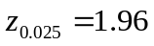；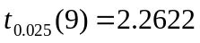；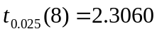；

χ²_{0.025}(24)= 39.36；χ²_{0.025}(25)=40.65；χ²_{0.05}(24)=36.42；χ²_{0.05}(25)=37.65.

一、单项选择题（7小题，每小题3分，共21分）
得 分
1．对于任意两事件A和B，若P(AB) = 0，则必有———————（ B ）．
(A) 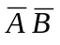= ∅ (B) P(A – B) = P(A)
(C) P(A)P(B) = 0 (D) ≠ ∅
2．设随机变量X，Y独立同分布，且的分布函数为，则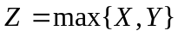的分布函数为——————————————————————（ A ）．
(A) 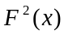 (B) 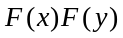
(C) 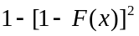 (D) 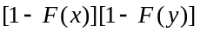
3. 对任意两个随机变量X和Y，以下选项正确的是——————（ B ）．
(A) 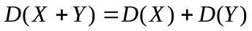 (B) 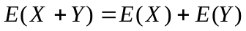
(C) 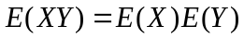 (D) 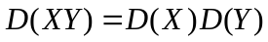
4. 设随机变量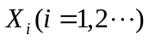相互独立，具有同一分布，E(X_{i} )= 0，D(X_{i} )= σ²，k = 1，2，…，则当n很大时，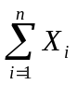的近似分布是———————（ A ）．
(A) 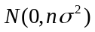 (B) 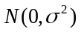
(C) 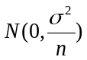 (D) 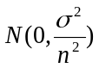
5. 设总体X ～ P(λ)，X₁，X₂，…，X_{n}是X的一个样本，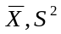分别是样本均值及样本方差，则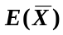和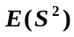分别为: —————————（ B ）．
(A) λ, nλ (B) λ, λ
(C) λ, λ/n (D) nλ, λ
6. 设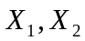是取自总体N(μ，1)的一个样本，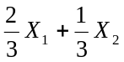，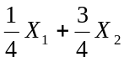，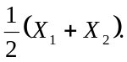均为μ的无偏估计量，其中最有效的一个是——————（ C ）．
(A) (B)
(C) (D) 无法确定
7. 在显著性水平α下的检验结果犯第一类错误的概率—————（ D ）．
(A) ≥ α (B) 1-α (C) >α (D) ≤ α

二、填空题（7小题，每小题3分，共21分）
得 分

8．A，B，C是三个随机事件，且P(A) = P(B) = P(C) = 1/4，P(AC) = 1/8，P(AB) = P(BC) = 0，则A，B，C中至少有一个发生的概率为___5/8______.
9. 设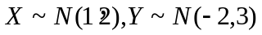，且与独立，则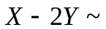 __ N(5，14)___.
10. 设随机变量X的概率密度为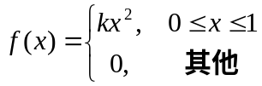，则k = _3__.
11. 设随机变量X的期望E(X)为一非负值，且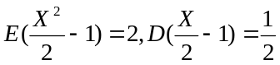，则E(X) = __2______．
12. 设随机变量X的数学期望为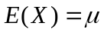，方差为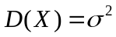，则由切比雪夫不等式，有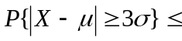 ____1/9_____．
13.设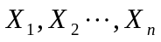是来自正态总体的一个样本，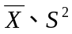分别为样本均值和样本方差，则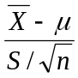服从的分布是 __ t(n-1)___．
14. 设总体X的分布律为
X | -1 | 0 | 1
p_{i} | θ ² | 2θ(1-θ) | (1-θ) ²
其中θ为未知参数，现有一个样本观测值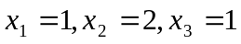，则θ 的矩估计值为___-1/6______．

三、解答题（6小题，共58分）
15．（本题10分）用A₁，A₂，A₃三个机床加工同一种零件, 出厂时产品混在一起，已知零件由各机床加工的概率分别为0.5, 0.3, 0.2, 各机床加工的零件为合格品的概率分别等于0.94, 0.9, 0.95.
得 分
(1) 任取一个零件，问它是合格品的概率多大？
(2) 如果任取一个零件是合格品，那么它是由A₁机床生产的概率多大？

解：设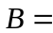“任取一个零件”，根据题意有
- 由全概率公式，
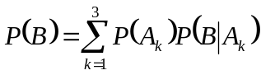--------6分
- 由Bayes公式，得
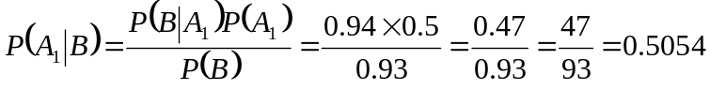----------------10分
16.（本题10分）设随机变量X在(2，5)上服从均匀分布，现对X进行三次独立观测，试求:
得 分
(1) 事件“对X的观测值大于3”的概率;
(2) 至少有两次观测值大于3的概率．
解: 因为随机变量X在(2，5)上服从均匀分布，所以X的概率密度为
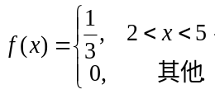 -------------------------------------------------------------3分
(1) 事件“对X的观测值大于3”的概率为
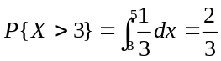. ------------------------------------------------------------------5分
(2) 设Y表示三次独立观测中观测值大于3的次数，则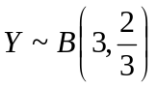，---7分
于是，至少有两次观测值大于3的概率为：
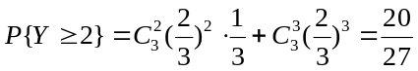．---------------------------------------------10分

17.（本题10分）设随机变量X和Y的联合分布律为
得 分
Y X | 1 | 2 | 3
1 | 1/6 | 1/9 | 1/18
2 | 1/3 | a | b
若X与Y相互独立，求参数a，b的值．
解： Y  X | 1 | 2 | 3 | P{X= x_{i}}
1 | 1/6 | 1/9 | 1/18 | 1/3
2 | 1/3 | a | b | 1/3+ a+ b
P{Y= y_{j}} | 1/2 | 1/9+ a | 1/18+ b | 2/3+ a+ b =1
-----------------------------------------------------------------------4分
因为X与Y相互独立，所以有1/9= 1/3 (1/9+ a) ，a =2/9.
又2/3+ a+ b =1，所以b =1/9. ----------------------------------------10分
18.（本题10分）据以往经验，某种电器元件的寿命服从均值为100小时的指数分布．现随机地取16只，设它们的寿命是相互独立的．求这16只元件的寿命的总和大于1920小时的概率．(提示：考虑使用独立同分布的中心极限定理)
得 分
解：设i个元件寿命为X_{i}小时，i = 1 ,2 , ...... , 16 ，则X₁ ，X₂ ，... ，X₁₆独立同分布，且 E(X_{i} ) =100，D(X_{i} ) =10000，i = 1 ,2 , ...... , 16 .
所以 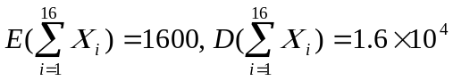，
由中心极限定理：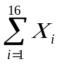近似服从N ( 1600 , 1.610000),----------------5分
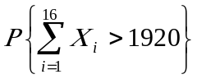=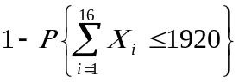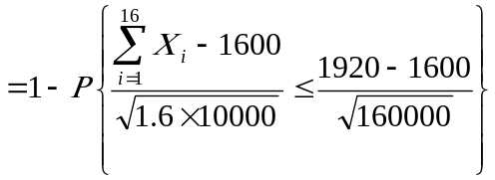
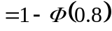=1- 0.7881= 0.2119----------------------------------------------10分
19.（本题10分）为研究某种植物的高度，随机选取9颗这种植物进行测量，其高度（分米）分别为6.0，5.7，5.8，6.5，7.0，6.3，5.6，6.1，5.0，设该植物高度总体服从N(μ ，σ ²)，且方差σ ² = 0.36已知；求μ 的置信水平为95%的置信区间．
得 分
解：由于σ = 0.6，求μ 的置信区间由公式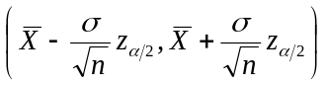计算，---------------------------5分
其中n=9，α=0.05，σ=0.6，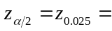1.96，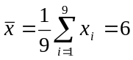，
代入计算得μ 的置信水平为0.95的置信区间为（5.608，6.392）. -----10分
20.（本题8分）某自动车床生产的产品尺寸服从正态分布，按规定产品尺寸的方差σ²不得超过0.1，为检验该自动车床的工作精度，随机的取25件产品，测得样本方差s² = 0.1975，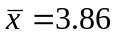．问该车床生产的产品是否达到所要求的精度（显著性水平α = 0.05）?
得 分
解：设自动车床生产的产品尺寸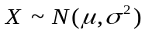，
按题意需检验 H0：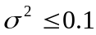 H1：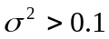-------------------2分

取统计量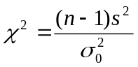，在显著性水平α = 0.05下，H0的拒绝域为：
----4分

由观测数据n=25，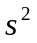= 0.1975，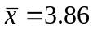，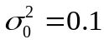，计算可得
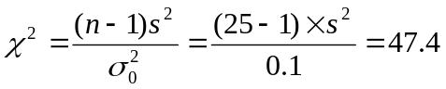>36.415落入H0的拒绝域中，--------7分
故在0.05的显著水平下应拒绝H0 ，认为床生产的产品没有达到所要求.--------- --------8分

